(Авторская разработка)
Д/и «Сенсорные (тактильные) мешочки» для детей 2–7 лет
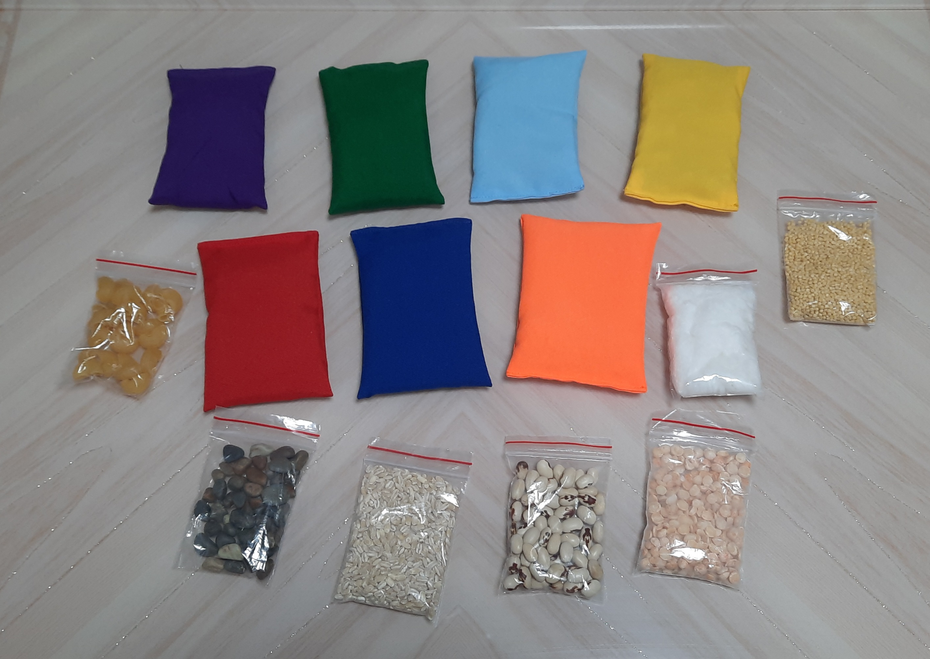
Развитие речи напрямую зависит от тактильных ощущений, и чем лучше они развиваются, тем быстрее и активнее развивается речь ребенка. Сенсорные мешочки - это мешочки в которые помещаются мелкие предметы. Играя с ними, ребенок понимает, что на первый взгляд похожие предметы могут быть разные на ощупь, по-разному весить, издавать разные звуки, быть разного цвета. Ребенок учится анализировать, сравнивать и находить подобное и различное. В процессе игр с мешочками происходит развитие тактильного, зрительного и слухового восприятия, внимания, интеллектуальных способностей, речи, мелкой моторики.
Упражнения с мешочками полезны не только детям с задержкой в развитии речи или какими-либо нарушениями, но и детям, у которых речевое развитие происходит своевременно – упражнения будут эффективны при условии, что занятия будут регулярными и длительность их будет составлять не более 5 минут. Тактильные мешочки подходят как для индивидуальной, так и для групповой работы. Игры и упражнения с тактильными мешочками можно проводить с младшего дошкольного возраста (с 2 - 7лет). Чем старше ребёнок, тем сложнее и разнообразнее должны быть задания.

Цель: развитие тактильного, зрительного и слухового восприятия, внимания, интеллектуальных способностей, речи, мелкой моторики детей.
Материалы: • 7 мешочков из тканей различных расцветок размером 8 на 12 см. (Наполнители для мешочков: пшено, перловка, фасоль, горох; камушки, рожки; вата). • 7 прозрачных пакетиков с такими же наполнителями.

ПРИМЕРЫ игр и заданий с сенсорными (тактильными) мешочками.
• Захватывать мешочек рукой, перекладывать его из одной руки в другую, ощупывать содержимое мешочка;
• Доставать мешочки из корзинки, складывать их обратно, загружать мешочки в машину, выгружать из неё, строить дорожки, башенки из мешочков;
• Расширять словарь через использование прилагательных, характеризующих качества материалов (гладкий, шершавый, колючий, лёгкий, тяжёлый и др.)
• Из тактильных разноцветных мешочков можно выкладывать многослойные «торты», строить башенки с определённым количеством (или свойством) мешочков.
• «Сортировка» – мешочки сортируются по группам в соответствии с определёнными свойствами: съедобное и несъедобное содержимое, лёгкие и тяжёлые, со звуком и без, мягкие и жёсткие.
• Использование прозрачных мешочков. Рассматриваем, учимся давать описание тому, что «прячется» внутри мешочка (форма, размер, есть ли звук).
• Использование прозрачных мешочков. Просим найти все легкие мешочки (или только с мягким наполнителем, все тёмные или светлые и т. п.)
• «Подбери такой же цвет» (Просим детей найти в своей одежде одинаковый цвет с мешочком; либо разложить на столе игрушки (овощи или фрукты) и попросить детей положить предмет рядом с одинаковым цветом мешочка)).
• «Угадай, что внутри?» Ребенок выбирает непрозрачный мешочек. Инструкция: «Поработай своими пальчиками. Нащупай, что внутри мешочка. Опиши размер, форму. Твердые или мягкие предметы находятся внутри? Как ты думаешь, из чего они сделаны?».
• Использование прозрачных и цветных мешочков. Берем прозрачный мешочек, показываем, даем ощупать, рассмотреть, описать. Потом даем штук 5 непрозрачных цветных с очень различными формами и просим отыскать такой же. Постепенно усложняем игру, добавляя количество непрозрачных цветных мешочков.
• «Разложи мешочки». Инструкция: «Разложи прозрачные мешочки на цветные мешочки с таким же наполнением».
Игры с сенсорными мешочками на физкультурно-оздоровительных занятиях:
• Ходим по непрозрачным цветным мешочкам, бегаем и прыгаем (заниматься следует босиком или в тонких носках) - массаж стоп.
• «Ходим» по непрозрачным цветным мешочкам руками (массаж рук).
• Переносим непрозрачные мешочки на голове (упражнение для осанки).
• Переносим непрозрачные мешочки на спине (ползком на четвереньках)
• Жонглируем (подбрасываем непрозрачные цветные мешочки одной рукой, ловим другой; подбрасываем и ловим одной и той же рукой; подбрасываем мешочек вверх и ловим его развернув ладонь захватом сверху; взяв в каждую руку по мешочку, подбрасываем и ловим сразу два мешочка; кладем мешочек на стопу, а затем подбрасываем вверх и ловим руками и т. д.).

